Capacités
- C1 – mettre en évidence expérimentalement que la propagation d’un son nécessite un milieu matériel;
- C2 – mesurer la vitesse de propagation d’un son dans l’air ;
- C3 – déterminer expérimentalement la longueur d’onde d’un son en fonction de la fréquence ;
- C4 – utiliser la relation : λ = v T ;
- C5 – établir expérimentalement la loi de la réflexion d’une onde sonore ;
- C6 – identifier les éléments d’une chaîne de transmission d’un signal sonore par l’intermédiaire d’un réseau contenant une fibre optique.

Définition d’un son :

- Une sensation auditive perçue par les oreilles, a pour origine un mouvement.
Bruits : porte qui claque, explosion,……
Sons : vent dans les arbres, voix qui chante, diapason frappé,….

Récepteur sonore : Tout récepteur sonore contient une membrane.
Exemple : micro, oreille (tympan).

Un son est un phénomène périodique produit par la vibration très rapide d'un corps matériel, transmis par un milieu matériel et perçu par la vibration de certains organes de l'oreille ou par celle d'autres détecteurs (micro).
À quelle condition un son se propage-t-il ?

1° -Propagation d’un signal acoustique : Les signaux acoustiques se propagent dans l’air, dans certains solides (murs, vitrines, …) dans les liquides

Expérience: Mettre une source sonore (réveil ; musique ; radio …) en marche sous la cloche, créer le vide dans la cloche à l’aide de la pompe.

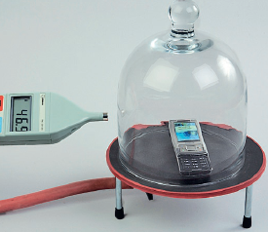 | Observations : …………………………………………………………………………  …………………………………………………………………………………………………….  …………………………………………………………………………………………………….  …………………………………………………………………………………………………….  …………………………………………………………………………………………………….

Conclusion : …………………………………………………………………………….……………………………………………………………………………………………………..
…………………………………………………………………………………………………….………………………………………………………………………………
………………….…………………………………………………………………………………………………….…………………………………………………………..
2° - Fréquence d’un son :
- La hauteur d’un son est définie par sa fréquence exprimée en hertz. Ci-dessous est reproduite la gamme de fréquences auxquelles est sensible l’oreille.

de 30 à  100 Hz | de 100 à  300 Hz | de 300 à  1 250 Hz | de 1 250 à  5 000 Hz | de 5 000 à  16 000 Hz
son très grave | son grave | son médium | son aigu | son très aigu

- Les fréquences perçues par l'oreille humaine sont comprises entre 20 Hz et 20000 Hz. Cet intervalle diminue avec l'âge.
- f < 15 Hz = infrasons (émis et entendus par les éléphants)

  - f > 20 000 Hz = ultrasons perçus par certains animaux (dauphins, chauve-souris).

Comment déterminer la vitesse et la longueur d’onde d’un son ?

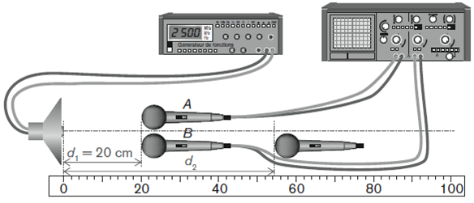
Expérience :
Matériel :
- Un oscilloscope ; Deux microphones A et B avec leur système amplificateur ; Un générateur de fonctions ; Un haut-parleur ; Une règle graduée ; Des fils de connexion.
Mode opératoire :

Première partie : Longueur d’onde
- Placez la graduation «0» de la règle à la hauteur du haut parleur.
- Reliez les microphones à leur système d’amplification, puis aux voies 1 et 2 de l’oscilloscope.
- Réglez la base de temps de l’oscilloscope sur 0,2 ms/division.
- Allumez l’oscilloscope. Allumez le générateur de fonctions.
- Réglez le générateur de fonctions pour qu’il délivre un signal sinusoïdal de fréquence 1 000 Hz.
- Placez les deux microphones A et B à une distance d₁ = 20 cm du haut-parleur.
- Sur l’écran de l’oscilloscope, les deux sinusoïdes sont en phase.
Déterminez la période commune des signaux que vous observez sur l’écran de l’oscilloscope.
T = …………………. ………………………..ms; T = ……………………………………… s.
- Éloignez le microphone B du haut-parleur, les deux sinusoïdes se décalent puis à nouveau en phase.

- Notez la distance d₂ entre le haut-parleur et le microphone B.

d₂ = ………………….

- Calculez la distance d₂ – d₁ = …………………………………………………………….. m
Observation et conclusion :

• Les deux micros sont à égale distance du haut-parleur, les sinusoïdes sont en phase.
• La plus petite distance séparant deux positions successives du microphone pour lesquelles les signaux sont en phase est égale ………………………………………………… m.
• La plus petite distance séparant deux positions successives du microphone pour lesquelles les signaux sont en phase est la longueur d’onde.
• La longueur d’onde est désignée par la lettre grecque λ (lambda). λ est mesurée en m.
Pour le signal observé : λ = ……………………. m.

Caractéristiques d’une longueur d’onde

Formule de calcul d’une longueur d’onde

Deuxième partie : Célérité du son dans l’air
1. Placez la graduation «0» de la règle à la hauteur du haut-parleur.
2. Reliez les microphones à leur système d’amplification, puis aux voies 1 et 2 de l’oscilloscope.
3. Réglez la base de temps de l’oscilloscope sur 0,1 ms/division.
4. Allumez l’oscilloscope. Allumez le générateur de fonctions.
5. Réglez le générateur de fonctions pour qu’il délivre un signal sinusoïdal de fréquence 2 500 Hz.
6. Placez les deux microphones A et B à une distance d₁ = 20 cm du haut-parleur.
7. Vérifiez que les deux sinusoïdes sont en phase.
8. Déterminez la période du signal et notez-la dans le tableau ci-dessous.
9. Éloignez le microphone B de manière à obtenir une nouvelle coïncidence de phase.
10. Relevez la distance d₂ dans le tableau.
11. Calculez la longueur d’onde (en mètre) du signal (λ = d₂ – d₁) et notez-la dans le tableau.

λ = ……………………….. cm; λ = …………………… m.

12. Répétez les étapes 5. à 11. pour les fréquences indiquées dans le tableau.

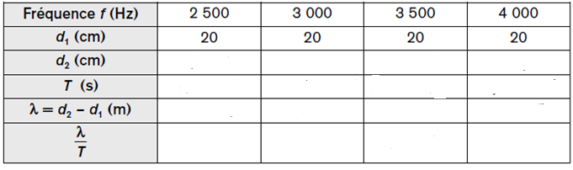
Observation et conclusion :
Les valeurs des rapports sont …………………………………………………………..SIO
• Le rapport représente la ………………………………………………………. du son (vitesse) dans l’air.
• La célérité du son est c = ……………………………………………………….. m/s.
• La célérité du son dans l’air dépend de la température de l’air.

Applications :
Une oreille moyenne ne peut percevoir une vibration sonore que si sa période est comprise entre 5.10⁻⁵ s et 5.10⁻² s.
1 - Calculer la fréquence la plus basse f ₁ et la fréquence la plus haute f₂ perceptible par l’oreille.

2 – Un signal sonore a une fréquence de 800 Hz. Calculer sa période. Ce signal est-il audible ?

3 – Calculer les célérités correspondantes pour une longueur d’onde λ = 20 cm.

Réflexion, réfraction et absorption d’une onde sonore

Transmission d’une onde sonore par l’intermédiaire d’une fibre optique

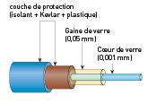

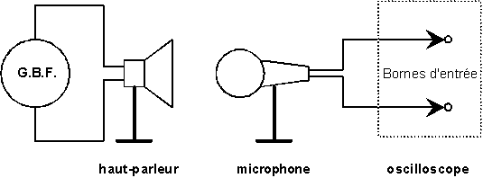
- Réaliser le montage expérimental schématisé ci-dessous.

- Réglages à effectuer :
- Régler le générateur de fonctions afin que celui-ci délivre une tension sinusoïdale de fréquence 800 Hz.
- Régler l’oscilloscope pour que l’oscillogramme, correspondant à deux périodes au plus, occupe au maximum l’écran.
Compléter le tableau ci-dessous.
Balayage horizontal  (ms par division) | Nombre de divisions | Période T (ms) | Fréquence f = : La fréquence f s'exprime en 1/s (s¯¹) ou en hertz (Hz)
Comparer cette fréquence avec celle indiquée par le G.B.F. ; le résultat obtenu convient-il ?
- Faire varier le niveau du signal délivré par le générateur de fonctions.
Indiquer les observations. La hauteur du son émis par le haut-parleur est-elle modifiée ?

- Diminuer la fréquence du signal délivré par le générateur de fonctions.
Indiquer les observations. La hauteur du son émis par le haut-parleur est-elle modifiée ?

Célérité du son dans l’air

Observations :
- Décalage tonnerre, éclair
- Un avion rapide passe, le temps de lever la tête en direction du bruit perçu, il a déjà disparu à l'horizon. Le son met un certain temps pour aller de la source au récepteur.
- On entend le train arriver en collant son oreille sur les rails. On l'entend bien avant qu'on ne l'entende debout. -> le son se propage plus vite dans les rails.

Célérité du son :
La vitesse à laquelle l’onde de vibration est transmise s’appelle la célérité c du milieu sonore.

c =  ou  c = λ x f | c : célérité en mètre par seconde ( m/s)  λ : longueur d’onde en mètre (m)  f : Fréquence de la source sonore en hertz (Hz)  T = $\frac{1}{f}$ : période de la source sonore en seconde (s)
La célérité du son dépend de la nature et de l’état du milieu dans lequel se propage le son. Dans l’air sec à une température de 20°C, la célérité du son est égale à 331 m/s.

Exemples de quelques valeurs de célérité du son :

Milieu | Air (O°C) | Eau (15°C) | Granit | Sapin | plomb | acier | Verre
Célérité (m/s) | 332 | 1 440 | 3 950 | 5 000 | 1 300 | 5 100 | 5 500

Intensité acoustique :
Lorsqu’une source émet un son, l’énergie se répartie sur une surface en forme de calotte ou de surface sphérique dont l’aire augmente quand on s’éloigne de la source. De plus, le son s’amortit au cours de sa propagation dans l’air.
- On appelle intensité sonore la puissance reçue par unité de surface :
I =
- L’aire d’une sphère est donnée par : S = 4 π R².
- L’intensité sonore minimale (seuil d’audition) perçue par l’oreille humaine est :
I₀ = 10⁻¹² W/m²
- Les sensations auditives sont définies par le niveau d’intensité sonore L :
L = 10×log L : en décibels (dB)

Exercice :
- La figure ci-dessous représente l’oscillogramme d’une onde sonore émise par un instrument en vibration dans l’air. Sur l’oscilloscope, la base de temps est réglée sur 0,5m/div.

1.1- Déterminer la période et la fréquence du son émis.
T = …………………………………………………………………………………… f = ……………………………………………………………………………

1.2- Déterminer la longueur d’onde du son émis sachant que la célérité du son est : c = 330 m/s.
λ = ……………………………………………………………………………………………………………………………………………………………………………

1.3 – Un second instrument émet un son de même intensité mais de fréquence deux fois plus grande. Représenter en rouge, dans le même repère que l’oscillogramme précédent, l’oscillogramme de l’onde sonore émise par ce deuxième instrument. Le son obtenu est-il plus grave ou plus aigu que le premier ? Justifier.
…………………………………………………………………………………………………………………………………………………………………………………………………………………………………………………………………………………………………………………………………………………………………………

